让青春在创新中绽放

——向明中学高三（2）班陈其乐申报上海市三好学生评选材料

他，来自向明中学创新班，是最优秀的集体中出色的一名学生。在向明中学创造教育理念的培养熏陶下，在优秀班主任和老师们的呵护与教导中，他感悟，他成长，他绽放。这就是陈其乐，一位在创新实践中不断塑造自己的优秀学生。

平衡是创新的基础

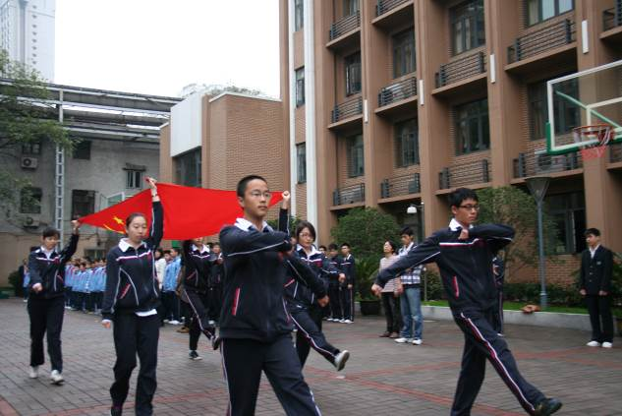他是一个**懂得平衡自我、有效安排时间**的人。学校里，他尊敬师长，和同学们相处其乐融融；**谦逊有礼**，始终面带微笑，受到同学和老师的喜爱。在学习方面，不断培养自主学习能力，激发**创造性思维**。课堂上，他不仅仅跟着老师的上课节奏走，还会主动思考、主动提问，更会发表自己独到的见解；课后，他还是**同学们的“小老师”**，不仅难题考不倒他，而且当被问到一些基础问题时，他也会耐心地向同学们解释这些题目的思路。虽然有时占用了他的课余时间，但他仍然乐此不疲。他各门**学科成绩名列前茅**，并在会考中获得了**全A**的好成绩，还在**学科竞赛**方面获得奖项。

**国旗班升旗手（中）**

学习之余，他积极投入到体育活动中去，在体能锻炼中不断培养自己**坚韧和克服困难的勇气**，不仅在高中三年的体育测试中取得了优异成绩，更是班级里一位数一数二的**羽毛球运动高手**。同学们坚信，如果他代表班级参加学校羽毛球比赛，他定会是冠军的有力争夺者！

他在繁忙的工作与学习之间不断提升**平衡能力**。**他是班级的组织委员、副班长，他还是学生会的宣传部部长、向明电视台台长，他更是学校的一位“小小摄影师”**！他发挥自己的特长，以**出色的统筹能力和组织活动的创新能力**在令人瞠目结舌的工作量中找到自己的立足点。令人讶异的是，学校的社团工作不但没有影响他的学业，他的学习成绩却在稳步提高，并且在投入学校和班级活动过程中体会到了乐趣和收获。多彩的社团活动，让他的学习生活更加丰富，也锻炼了他的**钻研精神和探究能力**。正如学校团委书记老师所说：“每个学生会成员都有着出色的平衡能力，而陈其乐同学尤为突出！”

热情是创新的动力

他是一个**对周围世界充满着好奇心、对他所做的一切充满着热情**的学生。

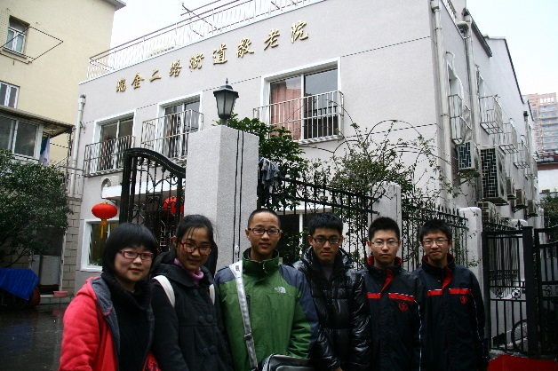作为**班级的组织委员和副班长**，他以极高的热情对待班级事务，让同学们感受到了他对这份工作的责任心。每学期他都会组织10多项班级志愿者活动或社会实践活动，在他精心策划下，**阳光之家、瑞金街道敬老活动、东篱艺术沙龙、上海外滩美术馆**等各类既有趣又有意义的活动让同学们受益颇丰。他还是**2014学年“职业素养”公开班会的主策划之一**，全面负责班会的策划和排练过程，一丝不苟；在**学校组织的春假实践和学农活动**中，他为班级的活动总结报告精心制作了flash和视频，生动形象地展现了老师和同学们朝夕相处、互帮互助实践活动的点点滴滴，让大家记忆犹新。

**瑞金街道敬老活动（左三）**

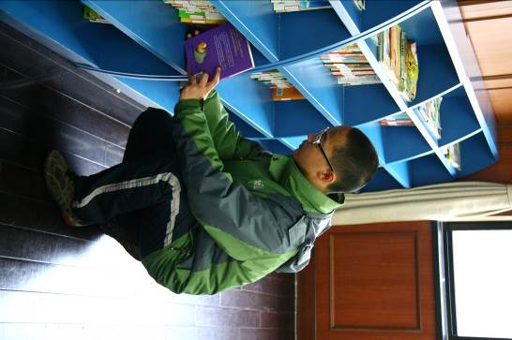作为**学生会的宣传部部长**，他担起了学校的形象宣传工作。为了一块宣传展板的布局或配色、为了一个具有新意的点子，他会和宣传部成员们展开激烈的讨论。他所领导制作的“向明之春”艺术节海报、学生会“末日联欢”海报和“震旦书吧”宣传海报得到了同学和老师们的一致好评。同时，作为**“向明之春”艺术节的多媒体总监**，为了让艺术节表演的每一个灯光、每一段音乐都完美无缺，他和其他成员们一起一遍遍地排练，一直留到很晚。晚会当日，当他坐在大礼堂的音控室里，操控着各种多媒体设备，让音乐伴随着同学们翩翩起舞，那些设备在他的手中忽然变得那么灵动而富有生命！

**瑞金社区志愿服务**

作为**向明电视台台长**，他是整个向明电视台的核心。社员们议论最多的，就是社长对待工作的这份热情。每每电视台接到制作电视节目的任务时，不管是策划节目、分配任务、视频拍摄还是后期制作，都少不了他的身影。电视台所制作的艺术节宣传片，“震旦书吧”宣传片、“向明X档案”系列节目在同学之间享有很高的声誉，尤其在2012向明中学科技节播放的“哆啦A梦历险记”更是好评如潮。这份热情感染了每一位社员，也带给了他**无穷无尽的创造动力**。

兴趣是创新的摇篮

他的课外活动兴趣广泛，对于**机器人、打击乐和摄影技术都乐于探究**。

青少年活动中心是他**学习机器人知识**的一个绝佳平台，他在那里先后接触到了乐高机器人、搜救机器人等许多奇妙有趣的技术。他沉浸在广袤无垠的编程世界中；他拆解机器人并深入研究其构造；他为机器人设计独特的部件和算法；他在赛场上过五关斩六将，最终获得了**中国赛区一等奖**。在业余时间学习机器人技术的几年里，他成长了，变得更加乐于思考、善于动手。正如他所说，机器人是他的一个兴趣，但其收获远超出兴趣本身。

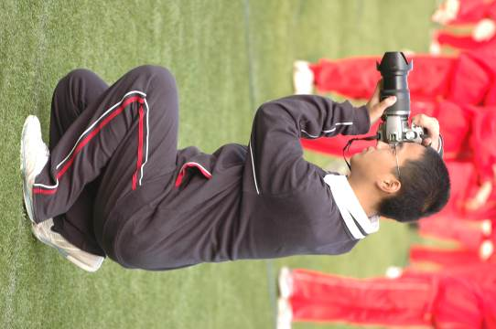他**曾是校打击乐社团的一员**。对于曾经的他来说，打击乐是一个完全陌生的领域。因为兴趣，他参加了打击乐的暑期培训。当他拿起鼓棒、站在文化广场的舞台上，**参加“舞动青春 唱响未来”中学生才艺交流活动**的那一刻，他不会忘记那炎炎夏日的排练、最初的手忙脚乱和一遍遍弹奏的枯燥……随着美妙的音乐流淌而出，他感到了自豪，为自己的努力自豪，为自己的进步自豪，为**和同伴们成功合作、获得表演金奖**而自豪！那时起，打击乐就不仅仅是他的一个兴趣，而成为了他生命中精彩的一笔。打击乐，让他的学习生活更多彩！

他还是**班级和学校的“御用摄影师”**。他在班会、春假、学农、学工活动中奔波拍摄，用一张张照片、一段段摄像记录下班级和学校活动的一点一滴。在学校的**春假实践活动**中，他是绍兴站摄影总负责；在**学农实践活动**中，学校将最重要的摄影工作全权委托给他；在**向明百年校庆**中，他接到了拍摄老校友回到母校全过程活动的任务，留下了向明人激动、感触、欣慰的画面；在向明联合体运动会中，他又拿出了一张又一张精彩的节目和比赛照片……通过“小小摄影师”这个身份，他以多种不同的视角观察世界，捕捉精彩瞬间，**发现和感悟别样的美**。

**向明联合体运动会摄影师**

奉献是创新的源泉

他在校外志愿者活动中奉献自我，学会一点点接近社会、了解更多人的生活。

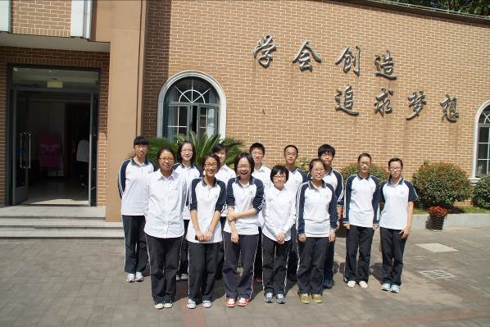高一时，他本着一颗奉献的心，报名参加了校讲解队。在**中共上海地下组织斗争史陈列馆暨刘长胜故居以及中共凇浦特委旧址担任志愿讲解员**的两年里，他接触了来自五湖四海的参观者。他在向参观者讲解这段党史的同时，也接受到了来自参观者的反馈信息和感触体会。在知识与知识的交汇中，他的心灵受到了洗涤，知识面也得以扩大。

**刘长胜故居讲解员（后排左五）**

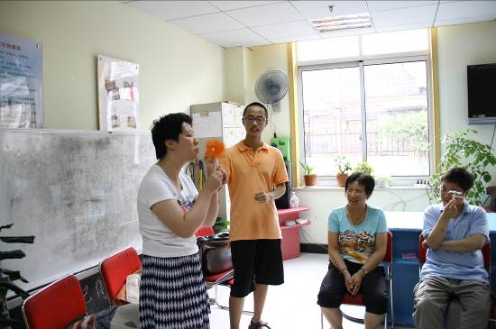他是**瑞金二路街道阳光之家的义务教师**。他带领小同学们制作风车，并耐心地给他们讲解风车的原理。上课过程中，他被小同学们强烈的求知欲所打动。看着一双双纯洁的大眼睛，一张张灿烂的面孔，他感受到了生命的美丽。他知道了有这么一群特殊的智障孩子，他们拥有着与常人一样的生活追求，他们的乐观和阳光更能浸润人们的内心。这次与特殊人群的交流经历更加坚定了他对人生价值的追求。

**瑞金社区爱心学校义务教师**

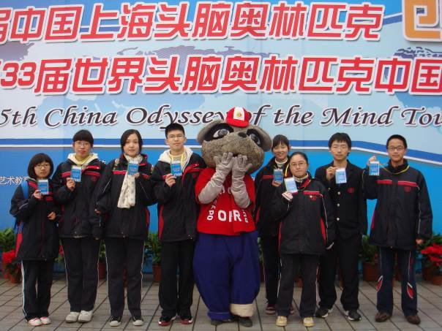他还是**头脑奥林匹克比赛的志愿者兼摄影师**。虽然活动当天他发着低烧，但为了完成自己志愿服务的承诺，他坚持站在自己的岗位上；他是**瑞金社区的志愿者**，乐于前往敬老院为老人们表演文艺节目。他明白，老人也是社会中的弱势群体，需要年轻人的关爱。当他与老人交流谈心时，他感受到了老人内心中隐隐的孤独，因而引发了他对当今社会养老体制的思考。他还和同学们走上街头，参加**“蓝天下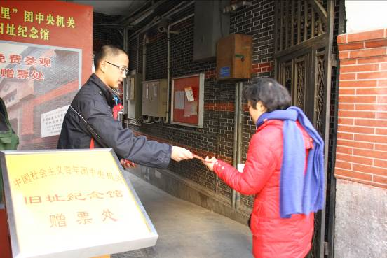的至爱”募捐活动**，在淮海路的冬日中感受到了人心的温暖；他是**渔阳里的假期志愿者**，在志愿服务工作中体会到了义务工作的不易……他在社会中奉献自我，在社会中体验生活并成长。他的真诚奉献更是他创新精神的源泉。

**头脑奥林匹克大赛志愿者（右一）**

**渔阳里志愿者**

这就是陈其乐，一位全面发展的创新型学生。他努力着，他奉献着，他成长着。他的眼睛中闪烁着创新的火花，他的青春在创新中绽放！